

1. **Resuelve** las siguientes multiplicaciones y divisiones con números enteros.

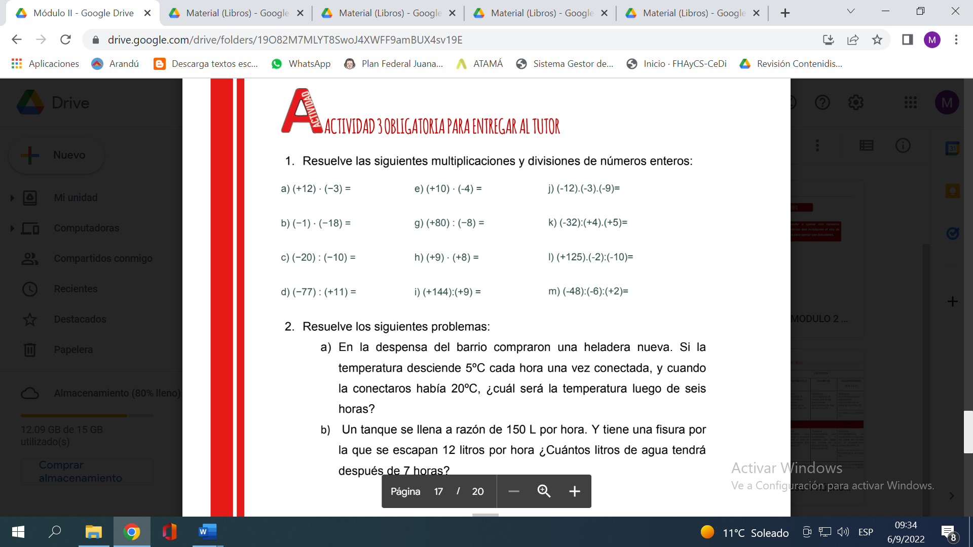

1. **Resuelve** las siguientes operaciones combinadas.

